Лицо успеха
ФОТО
Итоговая версия
Корр.: Наша газета давно с Вами сотрудничает, я слышала об успехах в области популяризации развития компьютерного обучения в нашем городе: Ваших компьютерных курсах и учебниках, аудиозаписях лекций к ним, о том, что Вы кандидат наук, но не знала, что Вы так молоды.
МВВ: Спасибо за комплимент. Но перейдём к цели Вашего визита.
Корр.: Подружка, учившаяся у Вас, все уши «прожужжала» про Ваши курсы и про то, что у Вас выходит новая книга, уже наметила, кому подарит её на Новый год, так что я пришла на встречу достаточно подготовленной, тем не менее, расскажите, о своей работе.
МВВ: Этот книга – результат десяти лет опыта работы, шести – опыта преподавания, полутора – написания и 9 месяцев прохождения крупнейшего в России компьютерного издательства  «Питер» (обычную книгу они делают за три месяца, но эта - необычная). В Туле она должна появится в первых числах декабря. Называется – «Букварь пользователя компьютера», 544 страницы. Пусть те, у кого дома уже есть компьютер, не поленятся почитать её, книга поможет во многом пересмотреть свой минимум знаний в этой области.
Корр.: Эта книга появится в школах?
МВВ: Для продвижения практической информатики в школы на базе института усовершенствования учителей было создано НП «Учебный центр компьютерных технологий». Для его размещения был отремонтирован и оборудован компьютерный класс, пройдены проверки, всё финансирование осуществлялось за мой счёт. Сейчас здание института целиком передают другому владельцу. Очень бы хотелось верить, что городское или областное руководство при активном участии депутатов всех уровней предоставят нам новое помещение, так как только бесплатная подготовка учителей средних школ, особенно сельских, способна решить проблемы с преподаванием практической информатики. Но при любом исходе дела наш платный компьютерный центр с прежним качеством работает для туляков:
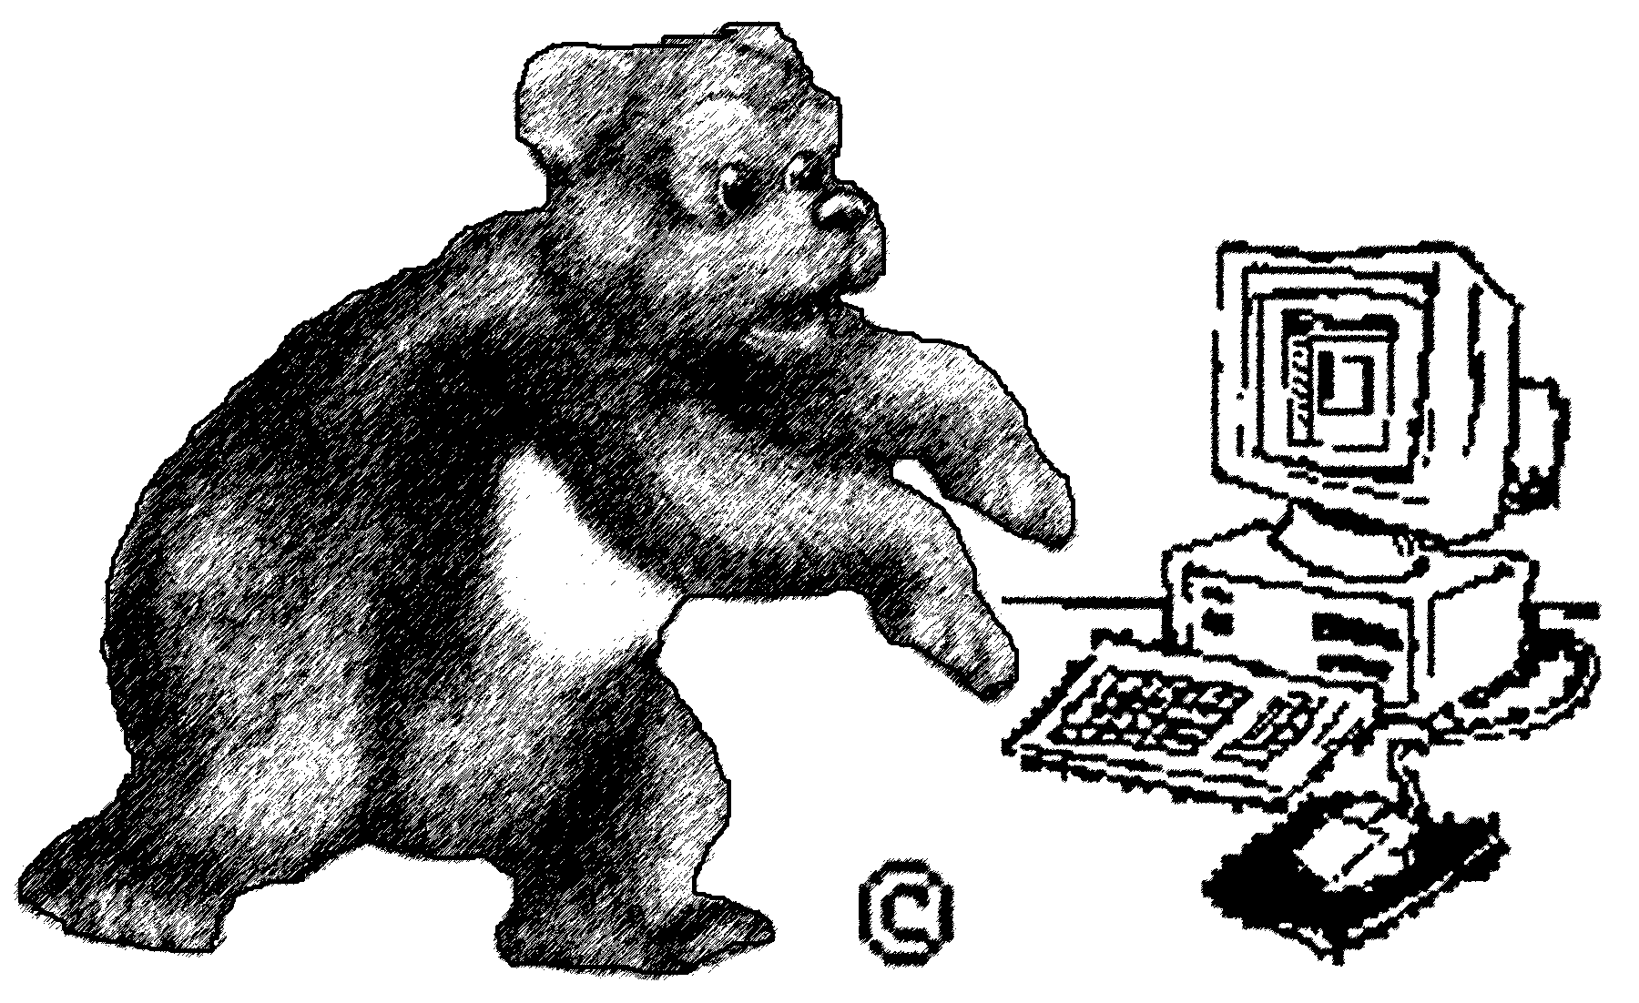 | Тула, Красноармейский. пр-т, д.7 (Бизнес-центр), 7 этаж, оф. 718 (Учебно-деловой центр).  Тел.: 37-15-13, 200-195, 205-156
Корр.: Спасибо за интервью. Наша газета поздравляет Вас с выпуском книги и с наступающим днем рождения. Желаем Вам успехов и процветания.
Беседу вела Н. Птицына, журналист газеты «Квартал».

